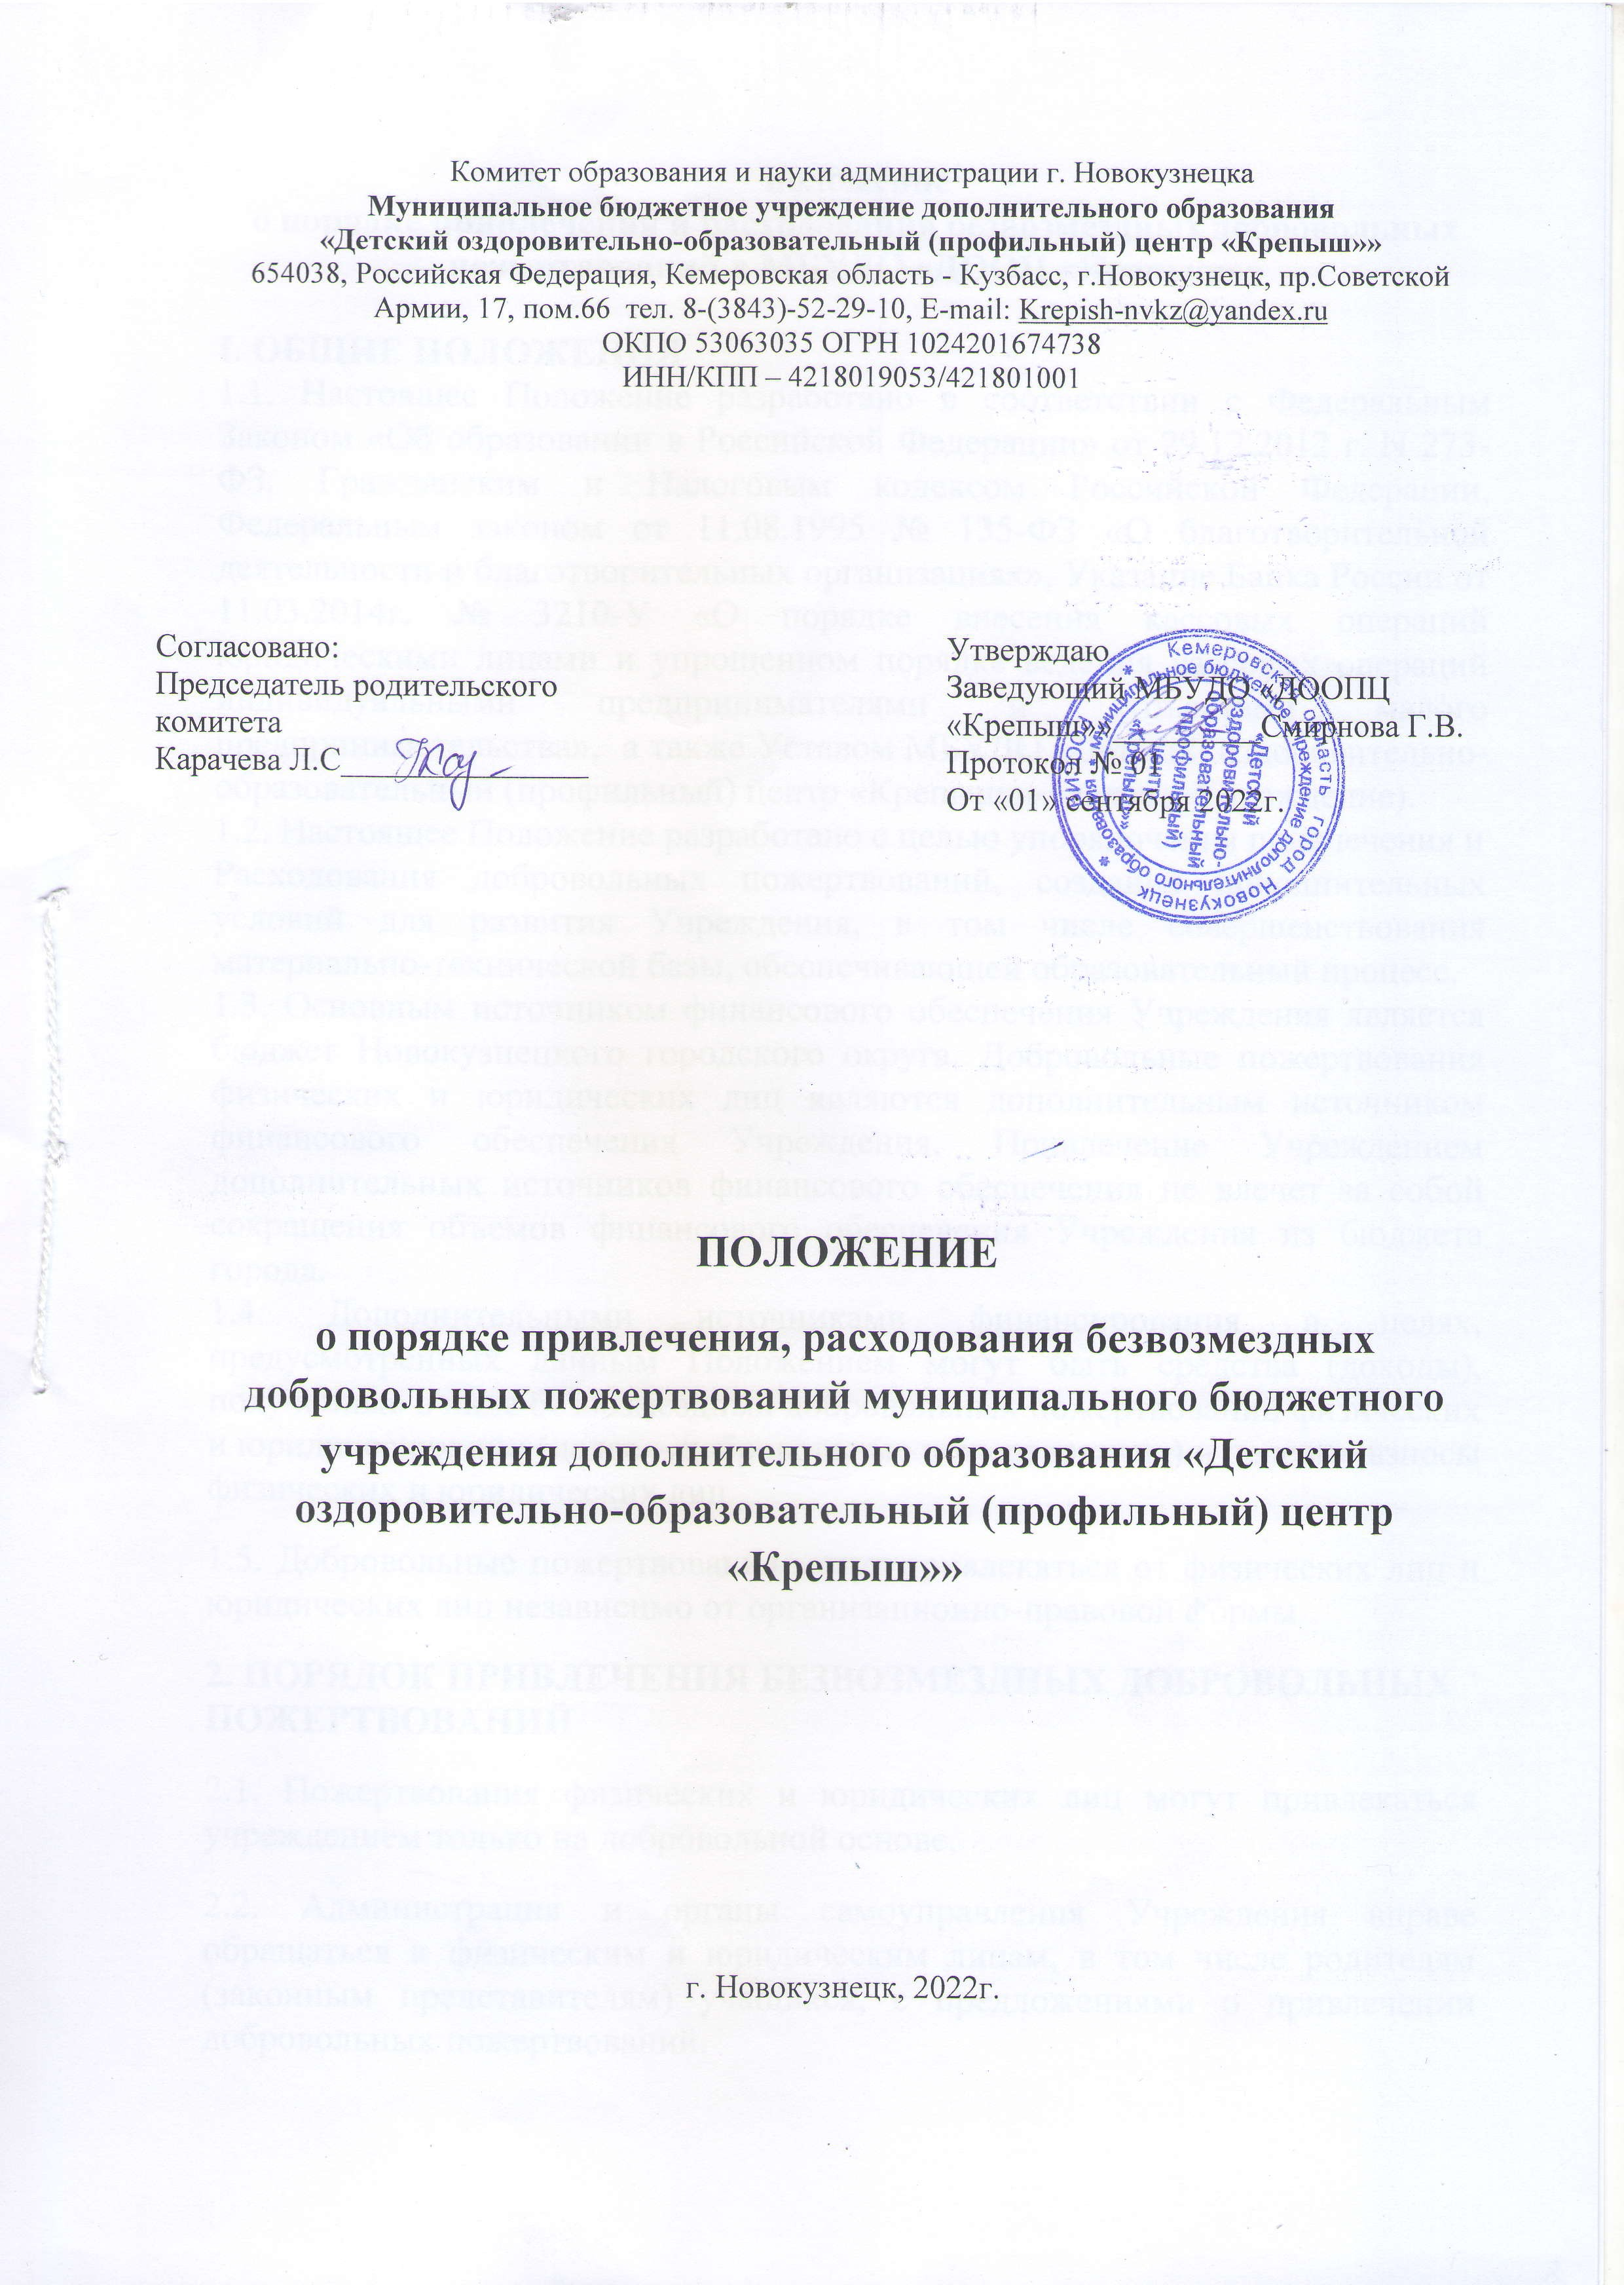

ДОКУМЕНТ ПОДПИСАН И УСИЛЕН КВАЛИФИЦИРОВАННОЙ ЭЛЕКТРОННОЙ ПОДПИСЬЮ

Сертификат:08f2a60c8a9213e4bdfc17ffe5421d0b

Владелец: Смирнова Галина Вениаминовна

Действителен с 19.12.2024г. по 13.03.2025г.

**положение**

**о порядке привлечения и расходования безвозмездных добровольных пожертвований в МБУДО «ДООЦ «Крепыш»»**

**I. ОБЩИЕ ПОЛОЖЕНИЯ**

1.1. Настоящее Положение разработано в соответствии с Федеральным Законом «Об образовании в Российской Федерации» от 29.12.2012 г. N 273-ФЗ, Гражданским и Налоговым кодексом Российской Федерации, Федеральным законом от 11.08.1995 № 135-ФЗ «О благотворительной деятельности и благотворительных организациях», Указание Банка России от 11.03.2014г. № 3210-У «О порядке внесения кассовых операций юридическими лицами и упрощенном порядке ведения кассовых операций индивидуальными предпринимателями и субъектами малого предпринимательства», а также Уставом МБУДО «Детский оздоровительно-образовательный (профильный) центр «Крепыш»» (далее – Учреждение).

1.2. Настоящее Положение разработано с целью упорядочения привлечения и

Расходования добровольных пожертвований, создания дополнительных условий для развития Учреждения, в том числе совершенствования материально-технической базы, обеспечивающей образовательный процесс.

1.3. Основным источником финансового обеспечения Учреждения является бюджет Новокузнецкого городского округа. Добровольные пожертвования физических и юридических лиц являются дополнительным источником финансового обеспечения Учреждения. Привлечение Учреждением дополнительных источников финансового обеспечения не влечет за собой сокращения объемов финансового обеспечения Учреждения из бюджета города.  
1.4. Дополнительными источниками финансирования в целях, предусмотренных данным Положением могут быть средства (доходы), полученные в виде безвозмездных добровольных пожертвований физических и юридических лиц (далее – добровольные пожертвования) и целевые взносы физических и юридических лиц.

1.5. Добровольные пожертвования могут привлекаться от физических лиц и юридических лиц независимо от организационно-правовой формы.

**2. ПОРЯДОК ПРИВЛЕЧЕНИЯ** **БЕЗВОЗМЕЗДНЫХ ДОБРОВОЛЬНЫХ ПОЖЕРТВОВАНИЙ**

2.1. Пожертвования физических и юридических лиц могут привлекаться учреждением только на добровольной основе.

2.2. Администрация и органы самоуправления Учреждения вправе обращаться к физическим и юридическим лицам, в том числе родителям (законным представителям) учащихся, с предложениями о привлечении добровольных пожертвований.

2.3. Решение о необходимости привлечения безвозмездных добровольных пожертвований принимается общим собранием родителей (законных представителей), родительским комитетом с указанием цели их привлечения.

2.4. Физические и юридические лица вправе определять цели и порядок

использования своих пожертвований. Если цели и порядок пожертвований не

определены физическими или юридическими лицами, то Учреждение в своей

деятельности руководствуется настоящим Положением.

2.5. Информация о привлечении безвозмездных пожертвований может доводиться до физических и юридических лиц через средства массовой информации, в форме персональных писем к руководителям организаций и индивидуальным предпринимателям, на сайте Учреждения, а также иными способами. До родителей (законных представителей) учащихся информация о привлечении безвозмездных пожертвований может быть доведена путем размещения в Учреждении в общедоступном для обозрения месте, на сайте, на родительских собраниях.

2.6. При обращении за добровольными пожертвованиями Учреждение информирует в указанном выше порядке физическое или юридическое лицо о целях привлечения добровольных пожертвований.

2.7. Физические или юридические лица вправе самостоятельно обращаться в

Учреждение с предложениями о направлении добровольных пожертвований.

2.8. Размер добровольного пожертвования определяется жертвователем

самостоятельно.

2.9. Не допускается:

– понуждение со стороны администрации Учреждения, работников

Учреждения, органов управления Учреждением к внесению пожертвований

физическими или юридическими лицам, в том числе родителями (законными представителями) учащихся Учреждения;

– сбор пожертвований работниками Учреждения в форме наличных денежных средств;

– использование добровольных пожертвований на цели, не предусмотренные настоящим Положением.

2.10. Добровольные пожертвования могут привлекаться в соответствии с

уставными целями для решения следующих задач:

– укрепление и развитие материально-технической базы Учреждения в

соответствии с современными требованиями; обеспечение

функционирования Учреждения в нормальном (рабочем) режиме;

– создание комфортных условий для организации и ведения образовательного

процесса, учебно-дидактического оснащения образовательного процесса;

– обеспечение функционирования Учреждения в безаварийном режиме, в

соответствии с требованиями по охране тру да;

– приобретение необходимого Учреждению инвентаря, предметов

хозяйственного и общего пользования, предметов интерьера, предметов и

материалов для проведения текущего ремонта здания Учреждения и

оборудования;

– организация и обеспечение социальной защиты, создание комфортных

условий труда педагогических работников, дающих развитие их

творческому и педагогическому потенциалу;

– другие цели, не противоречащие уставной деятельности Учреждения и

действующему законодательству Российской Федерации.

**3. ПОРЯДОК ПРИЁМА, УЧЕТА И РАСХОДОВАНИЯ БЕЗВОЗМЕЗДНЫХ ДОБРОВОЛЬНЫХ ПОЖЕРТВОВАНИЙ.**

3.1. Добровольные пожертвования могут быть переданы физическими и

юридическими лицами Учреждению в виде: передачи в собственность

имущества, денежных средств, объектов интеллектуальной собственности,

наделения правами владения, пользования и распоряжения любыми объектами права собственности, выполнения работ, предоставления услуг.

Добровольные пожертвования могут также выражаться в добровольном

безвозмездном личном труде граждан, в том числе по ремонту, уборке

помещений Учреждения и прилегающей к нему территории, оформительских и других работ, оказания помощи в проведении мероприятий.

3.2. Добровольные пожертвования в виде денежных средств перечисляются на расчетный счет Учреждения через расчетно-кассовые учреждения (банк,

почтовое отделение и т.п.).

3.3. Пожертвования в виде имущества передаются по договору пожертвования, заключенного в письменной форме, в котором должны быть отражены сумма пожертвования (при пожертвовании денежных средств), перечень имущества (при пожертвовании имущества), цель использования имущества или права (по желанию жертвователя), реквизиты жертвователя, дата пожертвования.

Заведующий Учреждения издает приказ о принятии на баланс материальных

ценностей, оформляет приходный ордер на приемку материальных ценностей (нефинансовых активов) и организует учет материальных ценностей через централизованную бухгалтерию.

3.4. Распоряжение пожертвованным имуществом осуществляет заведующий

Учреждения. Денежные средства расходуются на основании утвержденной

заведующим сметы доходов и расходов, согласованной с родительским

комитетом Учреждения, контрактов (договоров), счетов-фактур, договоров

гражданско-правового характера, актов выполненных работ и иных

документов, подтверждающих целевое использование добровольных

пожертвований.

3.5. Договор пожертвования материальных ценностей на основные средства

подлежит государственной регистрации в порядке, установленном

законодательством Российской Федерации.

3.6. Договоры пожертвований регистрируются в Журнале регистрации договоров пожертвований, прошитом и заверенном печатью Учреждения.

**4. ЗАКЛЮЧИТЕЛЬНЫЕ ПОЛОЖЕНИЯ**

4.1. Учреждение предоставляет ежеквартальные (годовые) отчеты о поступлении и расходовании добровольных пожертвований, в том числе путем размещения данных отчетов на официальном сайте Учреждения с указанием периода, суммы привлеченных добровольных пожертвований, суммы израсходованных средств в разрезе экономических статей, остатка на лицевом счете.

4.2. Учреждение обеспечивает доступ физических и юридических лиц,

осуществивших безвозмездное добровольное пожертвование, к документации, связанной с целевым использованием добровольных пожертвований, если это не противоречит действующему законодательству и не препятствует текущей деятельности Учреждения.

4.3. Руководитель Учреждения отчитывается перед общим родительским собранием 2 раза в год о привлечении и расходовании внебюджетных средств.

4.4. Контроль соблюдения законности привлечения дополнительных источников финансирования Учреждением осуществляется комитетом образования и науки администрации г. Новокузнецка в соответствии с действующим законодательством Российской Федерации.

4.5. Срок действия данного Положения пролонгируется ежегодным приказом заведующего об утверждении Локальных актов на новый учебный год или до принятия нового Положения.